

北京工业大学摄影协会小程序介绍

小程序名称：北京工业大学摄影协会

参赛队名：Mᙆ

参赛队长：马劭聪

参赛队员：孟宁宁 翟静林 田巍然

指导老师：于学军

所属学校：北京工业大学

所属学院：信息学部软件学院

目录

简介 1

我们的目标 1

作品发布与查看 1

约拍系统 1

个人中心及作品管理 1

特色 1

功能 2

介绍 2

功能架构图 3

小程序运行截图 4

前端 7

跨页面通信 7

UI 8

设计稿 8

后端 9

数据库 9

数据表 9

表字段 9

counters表 9

contacts表 9

bookInfo表 9

bookInfoed表 9

权限控制 10

错误处理 10

发布作品功能 10

约拍功能 11

填写联系方式 11

团队组成与分工 11

简介

我们的目标

我们开发本产品的目标是为校内摄影爱好者和模特们提供一个可以分享摄影作品，并且进行约拍的平台。用户可以在这里发布自己作为摄影师或者模特的作品、欣赏其他人分享的作品、向自己中意的摄影师或者模特发起约拍。

现在，有越来越多的摄影爱好者喜欢将自己的作品分享出来供大家欣赏，随之而来的是越来越多的人对图片分享平台需求的提升，许多潜在的摄影爱好者也需要一个平台来学习优秀摄影爱好者的作品。在学习的同时也需要一些实践来验证自己的学习成果，但很多初学者并不能很好的找到模特去约拍。我们希望通过这个平台为校内广大的摄影爱好者以及模特们提供稳定的作品分享以及约拍平台，让更多的同学参与到摄影中并体验到摄影的乐趣。

作品发布与查看

用户可通过小程序直接发布作品，包含作品名、作品简介和用户身份（摄影师/模特）。发布后的作品将会以瀑布流的形式显示在发现页，同时也会显示在个人页。所有用户均可查看发现页与个人页上的作品。

约拍系统

用户在登陆并完善信息后在其他用户的个人详情页内可以发起约拍申请，被约拍用户可选择同意或拒绝，一条约拍被处理后双方用户将会在个人页内的消息窗口收到反馈。

个人中心及作品管理

用户可以在个人中心界面登录后查看自己的作品集、个人信息、约拍消息。在首页或者个人中心点击打开自己的作品详情页还可以进行删除操作。

特色

* 产品界面设计细致入微，几乎每个按钮、每条输出都是自己严格设计，没有套用所谓的模板
* 利用Axure RP 9.0快速原型设计工具设计原型和界面之间的跳转，逻辑清晰，结构清楚
* 后端一切从简，利用微信小程序官方提供的云开发模式，操作简单，容易上手
* 用户信息
* 前端不同页面之间的跳转传递用户的openid,数据库中不同的记录之间也以openid为纽带，实现了数据的共享
* 我们用了一个存有整数1-50（暂时，视用户量做改变）的数组，让作品集数组的长度和整数数组元素依次做差，所得结果作为作品集的下标实现逆序输出。

功能

介绍

本项目小程序有14个页面，实现了以下功能：

* 查看作品

用户可通过小程序的发现界面查看所有用户发布的摄影作品，点击发布者的ID可以进入发布者的个人页面并查看该用户发布的所有作品。

代码实现:

<view class='firstpage' wx:for="{{showworks}}" wx:if="{{works.length-item>=0&&works[works.length-item].fileID[0]}}">

<image class="image" src='{{works[works.length-item].fileID[0]}}' id="{{works.length-item}}" mode="aspectFill" bindtap='oneclick' />

<text class="workname">{{works[works.length-item]._id}}</text>

</view>

* 发布作品

用户可通过发布界面发布自己的摄影作品，发布需要通过拍摄或者相册上传图片，同时需要填写作品信息，包括作品名称、作品简介（选填）、用户的身份（摄影师或模特）。

代码实现:

//存储作品信息

onAdd: function() {

var that = this

if (app.globalData.checkLogin) {

if (this.data.title != null) {

if (this.data.images.length != 0) {

if (this.data.role != null) {

const db = wx.cloud.database()

db.collection('counters').add({

data: {

_id: that.data.title,

title: that.data.title,

content: that.data.content,

role: that.data.role,

fileID: that.data.fileid,

authorname: app.globalData.userInfo.nickName

},

success: res => {

// 在返回结果中会包含新创建的记录的 _id

this.setData({

counterId: res._id,

title: that.data.title,

content: that.data.content,

role: that.data.role,

fileID: that.data.fileid,

authorname: app.globalData.userInfo.nickName

})

wx.showToast({

title: '发布成功',

})

console.log('[数据库] [新增记录] 成功，记录 _id: ', res._id)

this.setData({

searchinput: '',

images: [],

radioItems: [{

name: '摄影师',

value: '摄影师',

checked: false

},

{

name: '模 特',

value: '模 特',

checked: false

}

],

})

this.onLoad;

},

fail: err => {

wx.showToast({

icon: 'none',

title: '作品名已存在'

})

console.error('[数据库] [新增记录] 失败：', err)

}

})

} else {

wx.showToast({

icon: 'none',

title: '请选择身份'

})

}

} else {

wx.showToast({

icon: 'none',

title: '请选择图片'

})

}

} else {

wx.showToast({

icon: 'none',

title: '请输入作品名'

})

}

} else {

wx.showToast({

icon: 'none',

title: '请先进行登录'

})

}

}

* 删除作品

用户可在自己发布的作品详情页中通过显示操作菜单选择删除该作品。

代码实现:

//作品删除

onRemove: function() {

const value = this.data.id

wx.showActionSheet({

itemList: ['删除'],

success(res) {

console.log(res.tapIndex)

wx.cloud.callFunction({

name: 'onRemove',

data: {

_id: value,

},

succee: res => {

console.log("删除成功!")

}

})

wx.navigateBack({

delta: 1,

success: function(e) {

var page = getCurrentPages().pop();

if (page == undefined || page == null) retturn;

page.onLoad();

}

})

},

fail(res) {

console.log(res.errMsg)

}

})

}

* 发起约拍

用户可在其他用户的个人页面点击想约按钮进行约拍发起。发起约拍的前提条件是用户本人已登陆且已完善了个人联系方式（手机号和微信号）；如果已经发起过一次约拍请求，则需要等待对方处理后方可再次约拍。

代码部分详见后面约拍功能介绍。

* 处理约拍

用户可在个人主页点击消息图标查看约拍相关情况，在“未处理”一栏下会显示用户收到的约拍请求，用户可点击发起约拍者ID进入其个人主页查看该用户作品，然后再选择同意或拒绝，但在选择之前必须要完善个人联系方式（手机号和微信号），该页面在有未处理的约拍请求时会在个人页的消息图标处显示小红点提示用户有未处理约拍；处理后的约拍请求会出现在“已处理”一栏下，同时会显示用户对该约拍请求的处理（“已同意”或“以拒绝”），已同意的约拍会显示约拍发起者的联系方式（手机号和微信号），已拒绝的则不会显示；用户主动发起的约拍请求收到的反馈则出现在“我的约拍”一栏下，此处同样会显示约拍请求是“已同意”还是“已拒绝”，已同意的约拍请求会显示约拍接受者的联系方式（手机号和微信号）。以上三个页面可自行根据需要查看。

代码部分详见后面约拍功能介绍。

* 用户登录

用户可在我的界面点击登录按钮通过读取微信头像和昵称实现登录，每个用户拥有独一无二的openid。登录后可查看自己的作品集即曾经发布过的作品。

代码实现:

//用户登录

getUserInfo: function(e) {

console.log(e)

app.globalData.userInfo = e.detail.userInfo

app.globalData.checkLogin = true

this.setData({

userInfo: e.detail.userInfo,

hasUserInfo: true

})

this.setData({

openid: app.globalData.openid

})

var that = this

const db = wx.cloud.database()

db.collection('counters').where({

_openid: this.data.openid

}).get({

success: res => {

that.setData({

works: res.data

})

console.log('[数据库]counters [查询记录] 成功: ', res)

},

fail: err => {

wx.showToast({

icon: 'none',

title: '查询记录失败'

})

console.error('[数据库] [查询记录] 失败：', err)

}

})

const d = wx.cloud.database()

d.collection('bookInfo').where({

author_openid: this.data.openid

}).get({

success: res => {

that.setData({

bookinfos: res.data

})

console.log('[数据库] bookInfo[查询记录] 成功: ', res)

if (this.data.bookinfos.length != 0) {

this.setData({

redspot: true

})

}

},

fail: err => {

console.error('[数据库] [查询记录] 失败：', err)

}

})

}

* 完善个人信息

用户在实现登录操作后可以点击自己的头像完善个人信息，其中包括手机号及微信号。在约拍成功时会读取用户的个人信息。个人信息不强制填写，但无个人信息的用户无法正常使用约拍功能。

代码实现:

//保存用户联系方式

onAdd: function() {

if (this.data.contacts.length == 0) {

if (this.data.pNum != null && this.data.wNum) {

var that = this

const db = wx.cloud.database()

db.collection('contacts').add({

data: {

_id: that.data.wNum,

PhoneNum: that.data.pNum,

WeiChatNum: that.data.wNum

},

success: res => {

// 在返回结果中会包含新创建的记录的 _id

this.setData({

counterId: res._id,

PhoneNum: that.data.pNum,

WeiChatNum: that.data.wNum

})

wx.showToast({

title: '保存成功',

})

console.log('[数据库] [新增记录] 成功，记录 _id: ', res._id)

},

fail: err => {

wx.showToast({

icon: 'none',

title: '联系方式已存在'

})

console.error('[数据库] [新增记录] 失败：', err)

}

})

} else {

wx.showToast({

icon: 'none',

title: '请填写完整',

})

}

} else {

wx.showToast({

icon: 'none',

title: '已存',

})

}

}

功能架构图

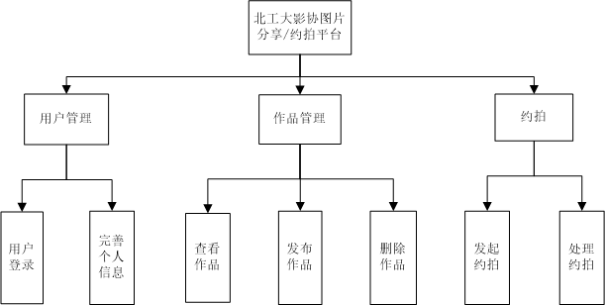

小程序运行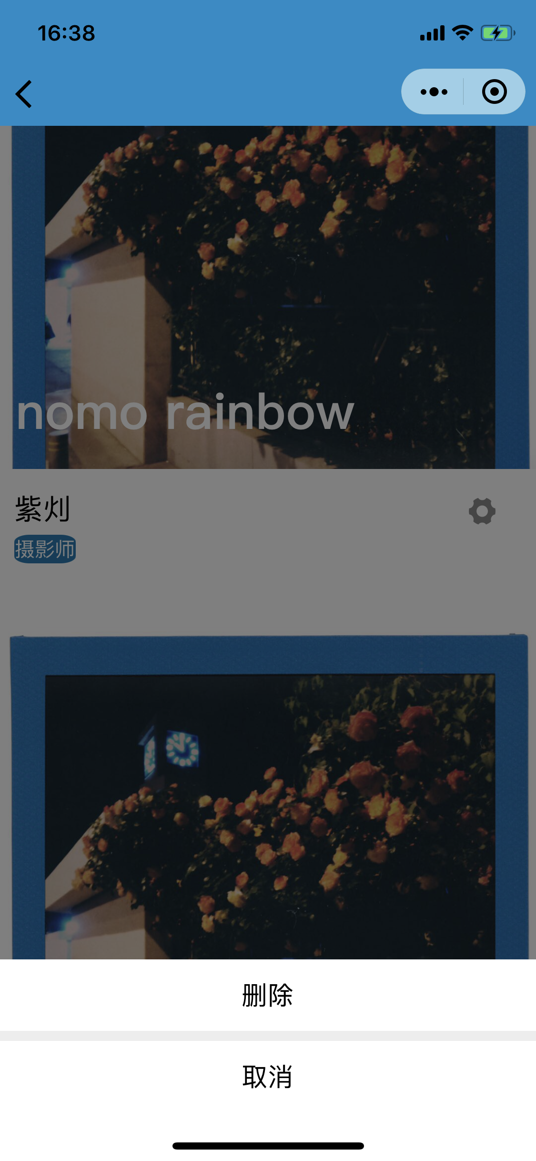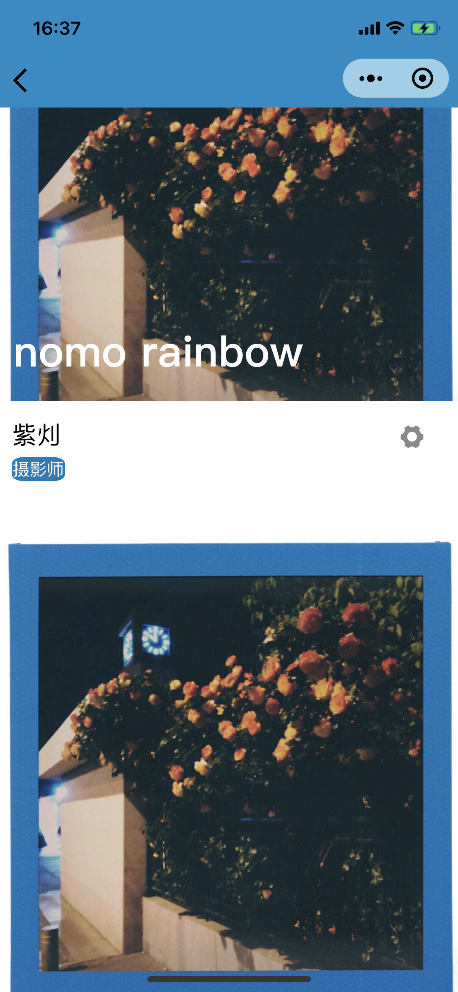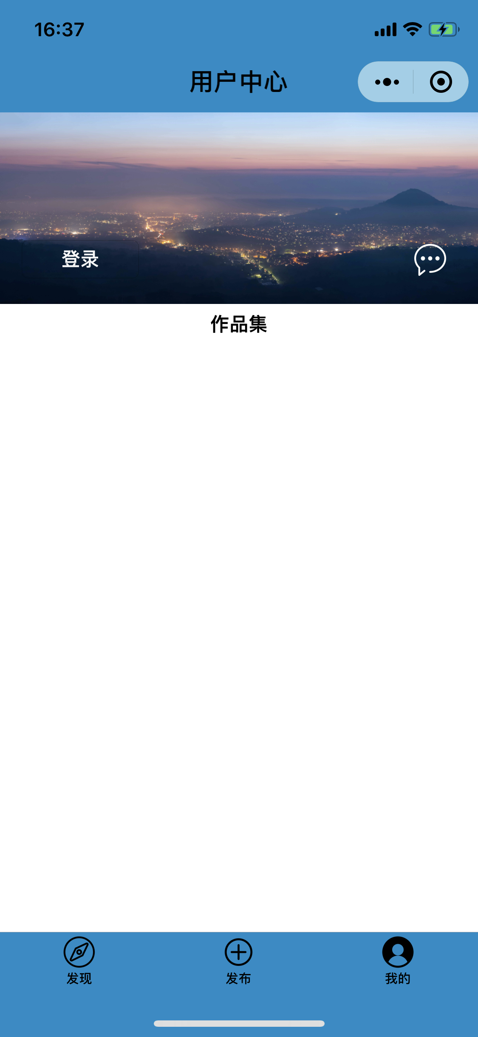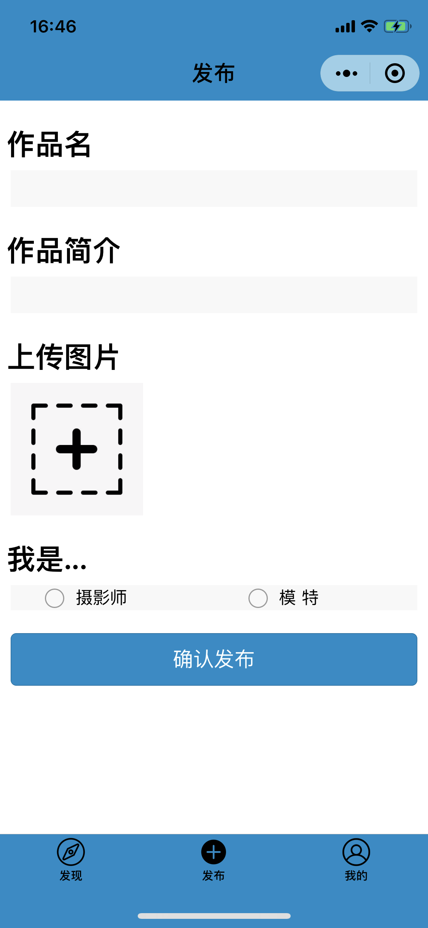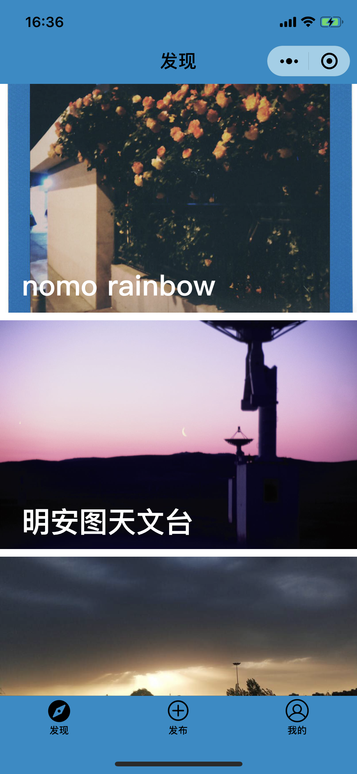截图

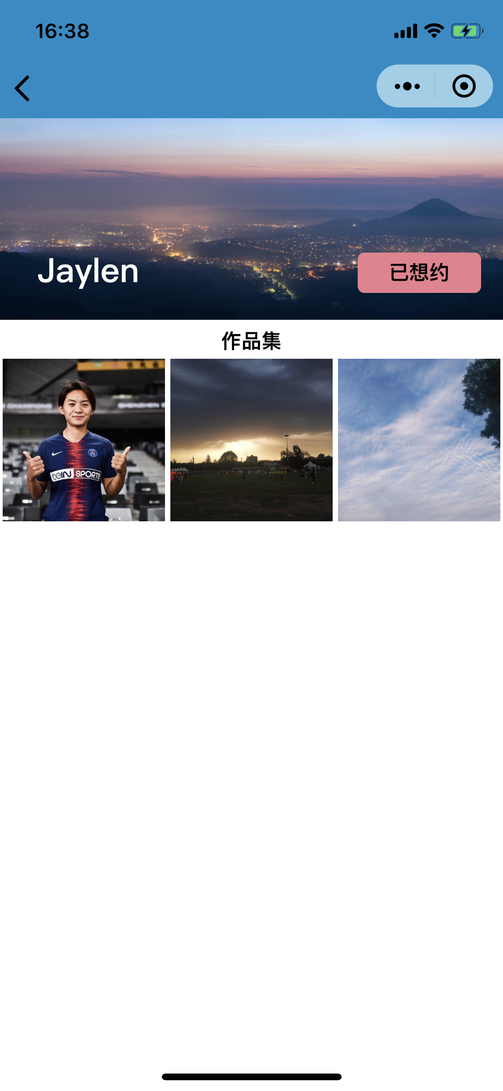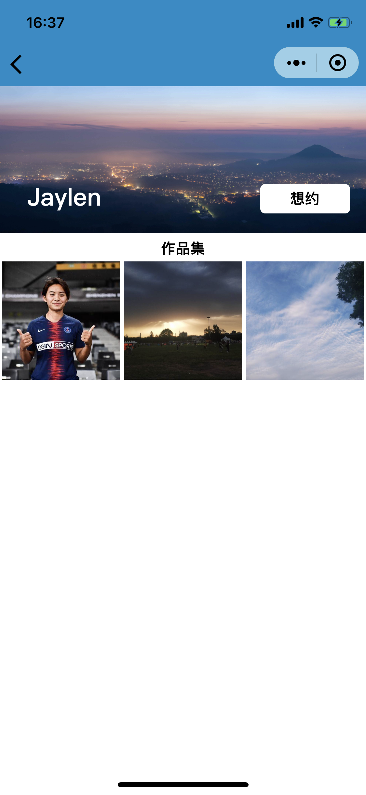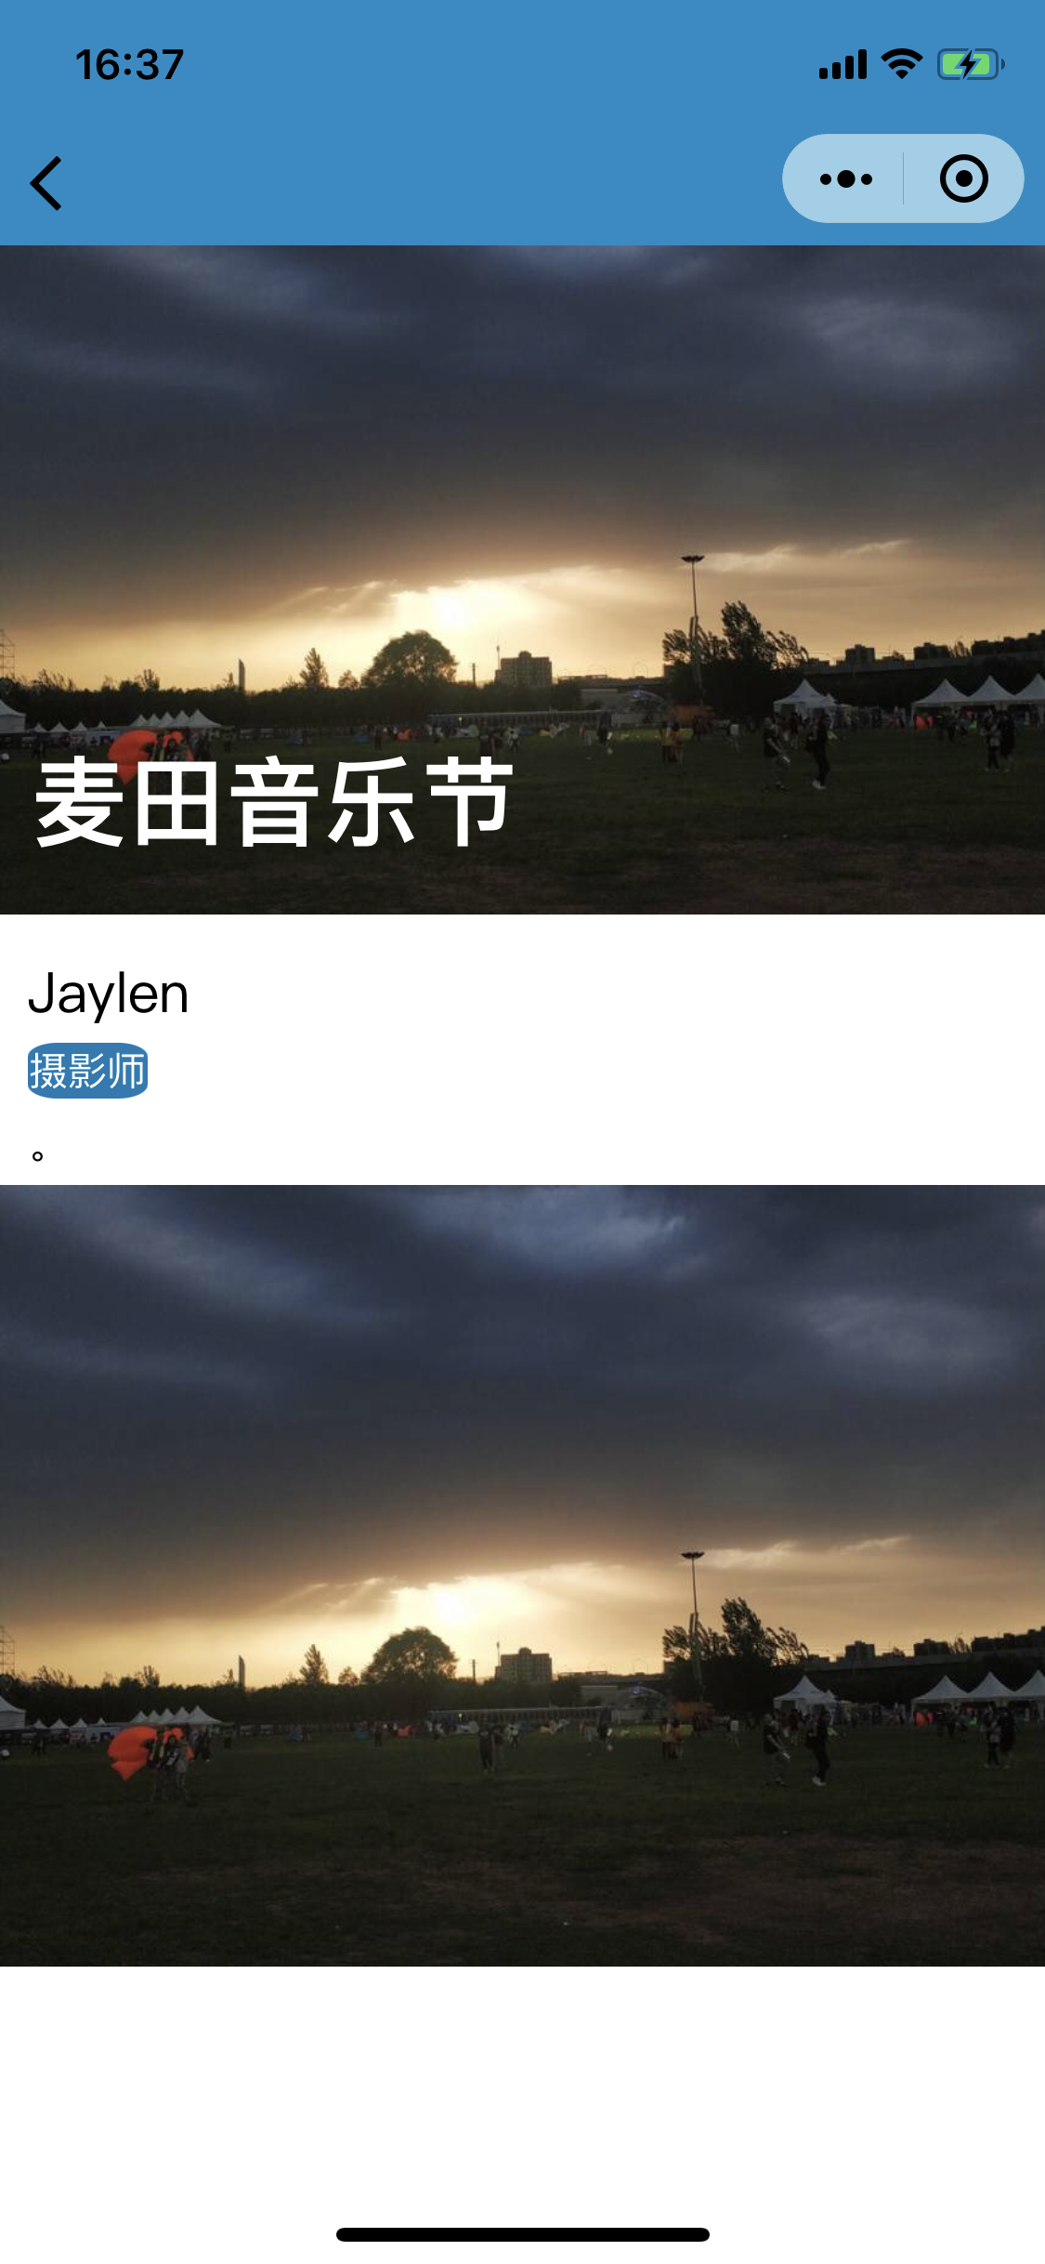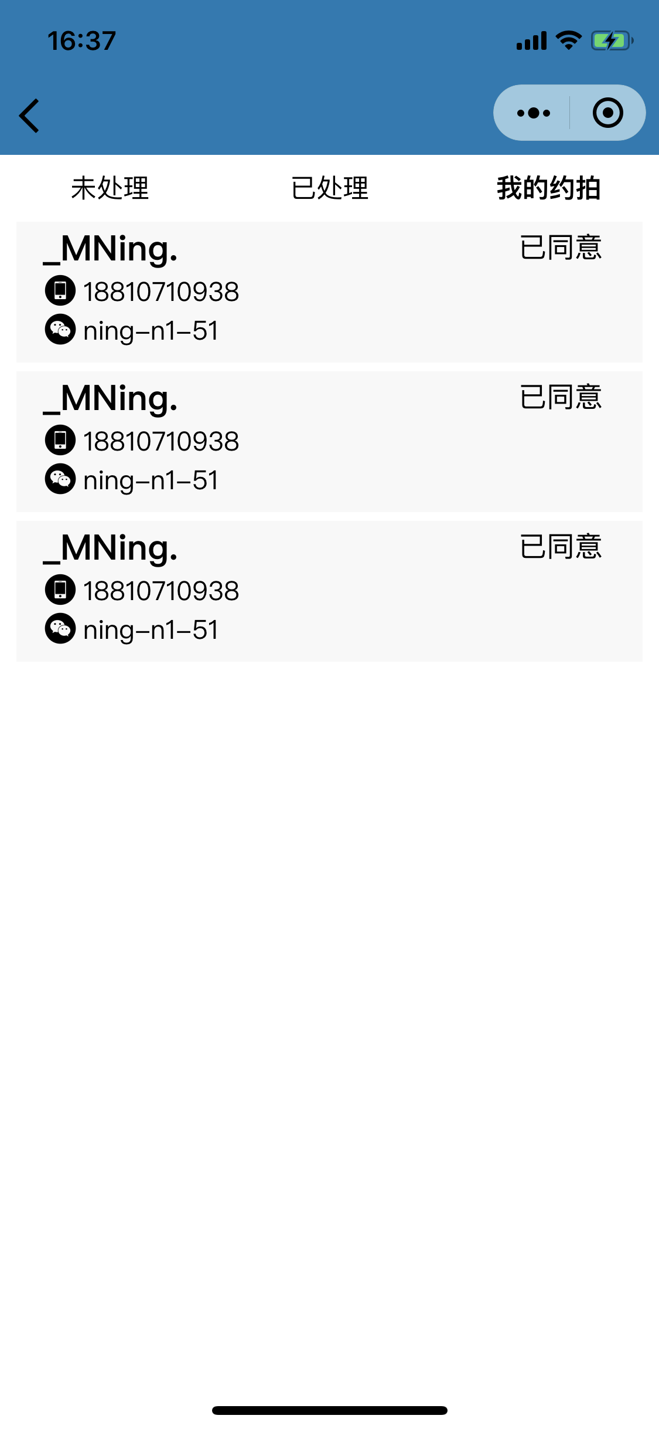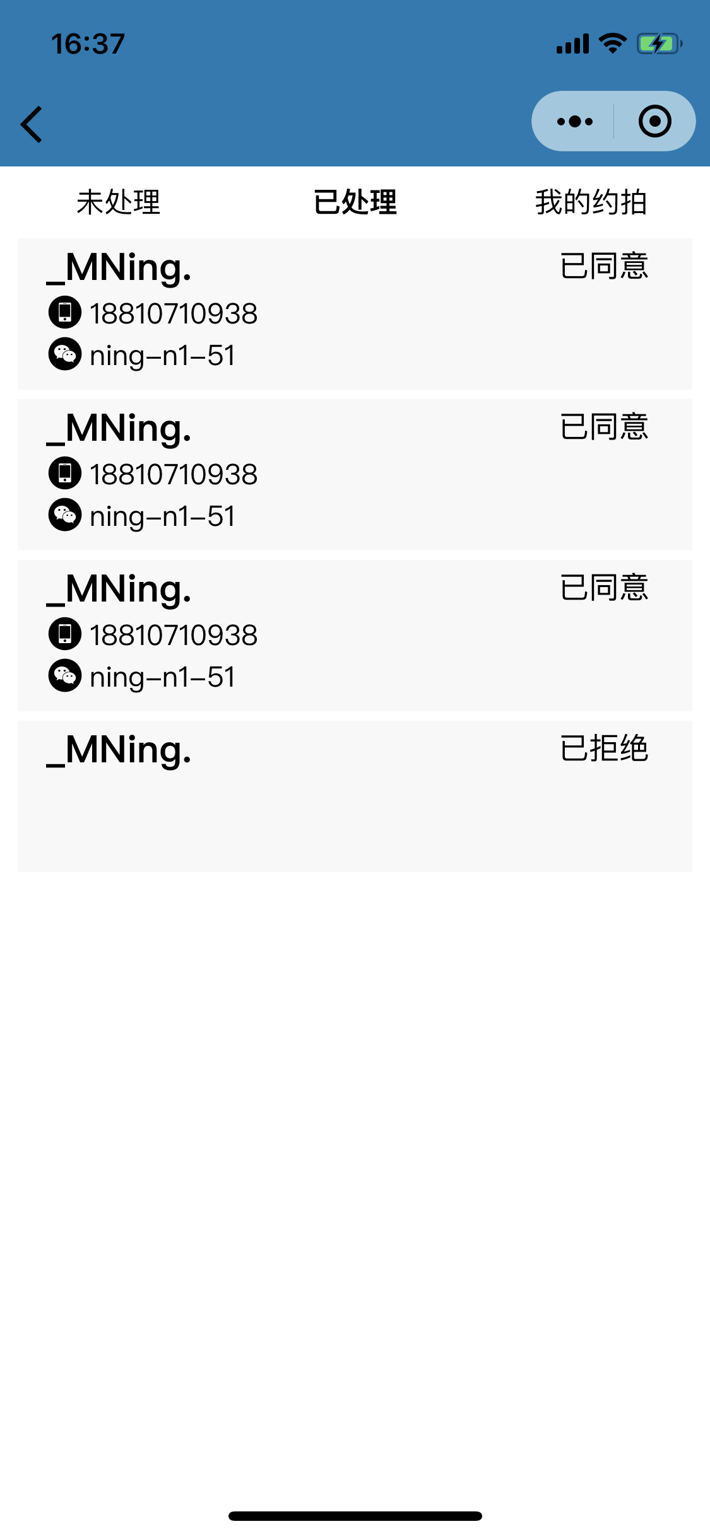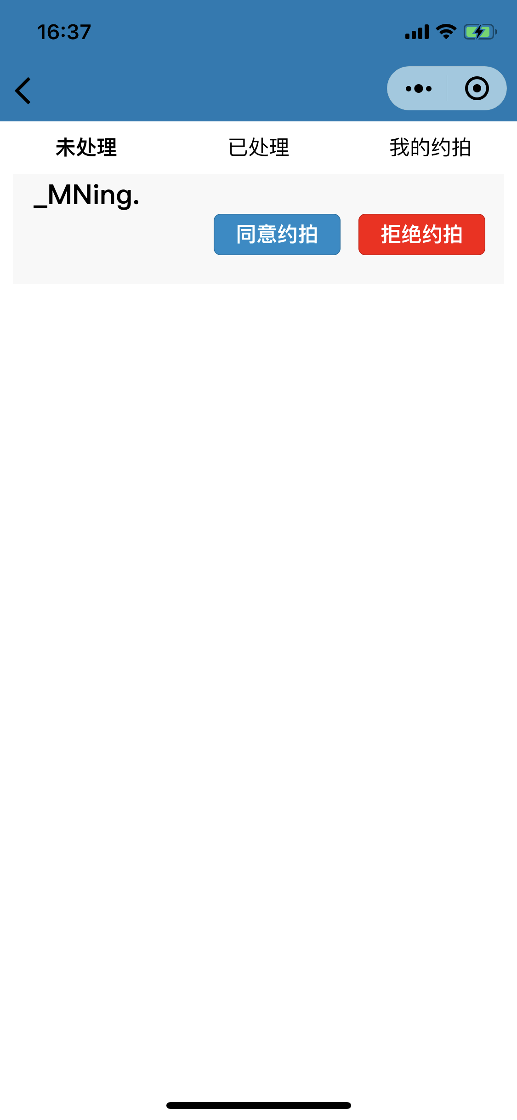

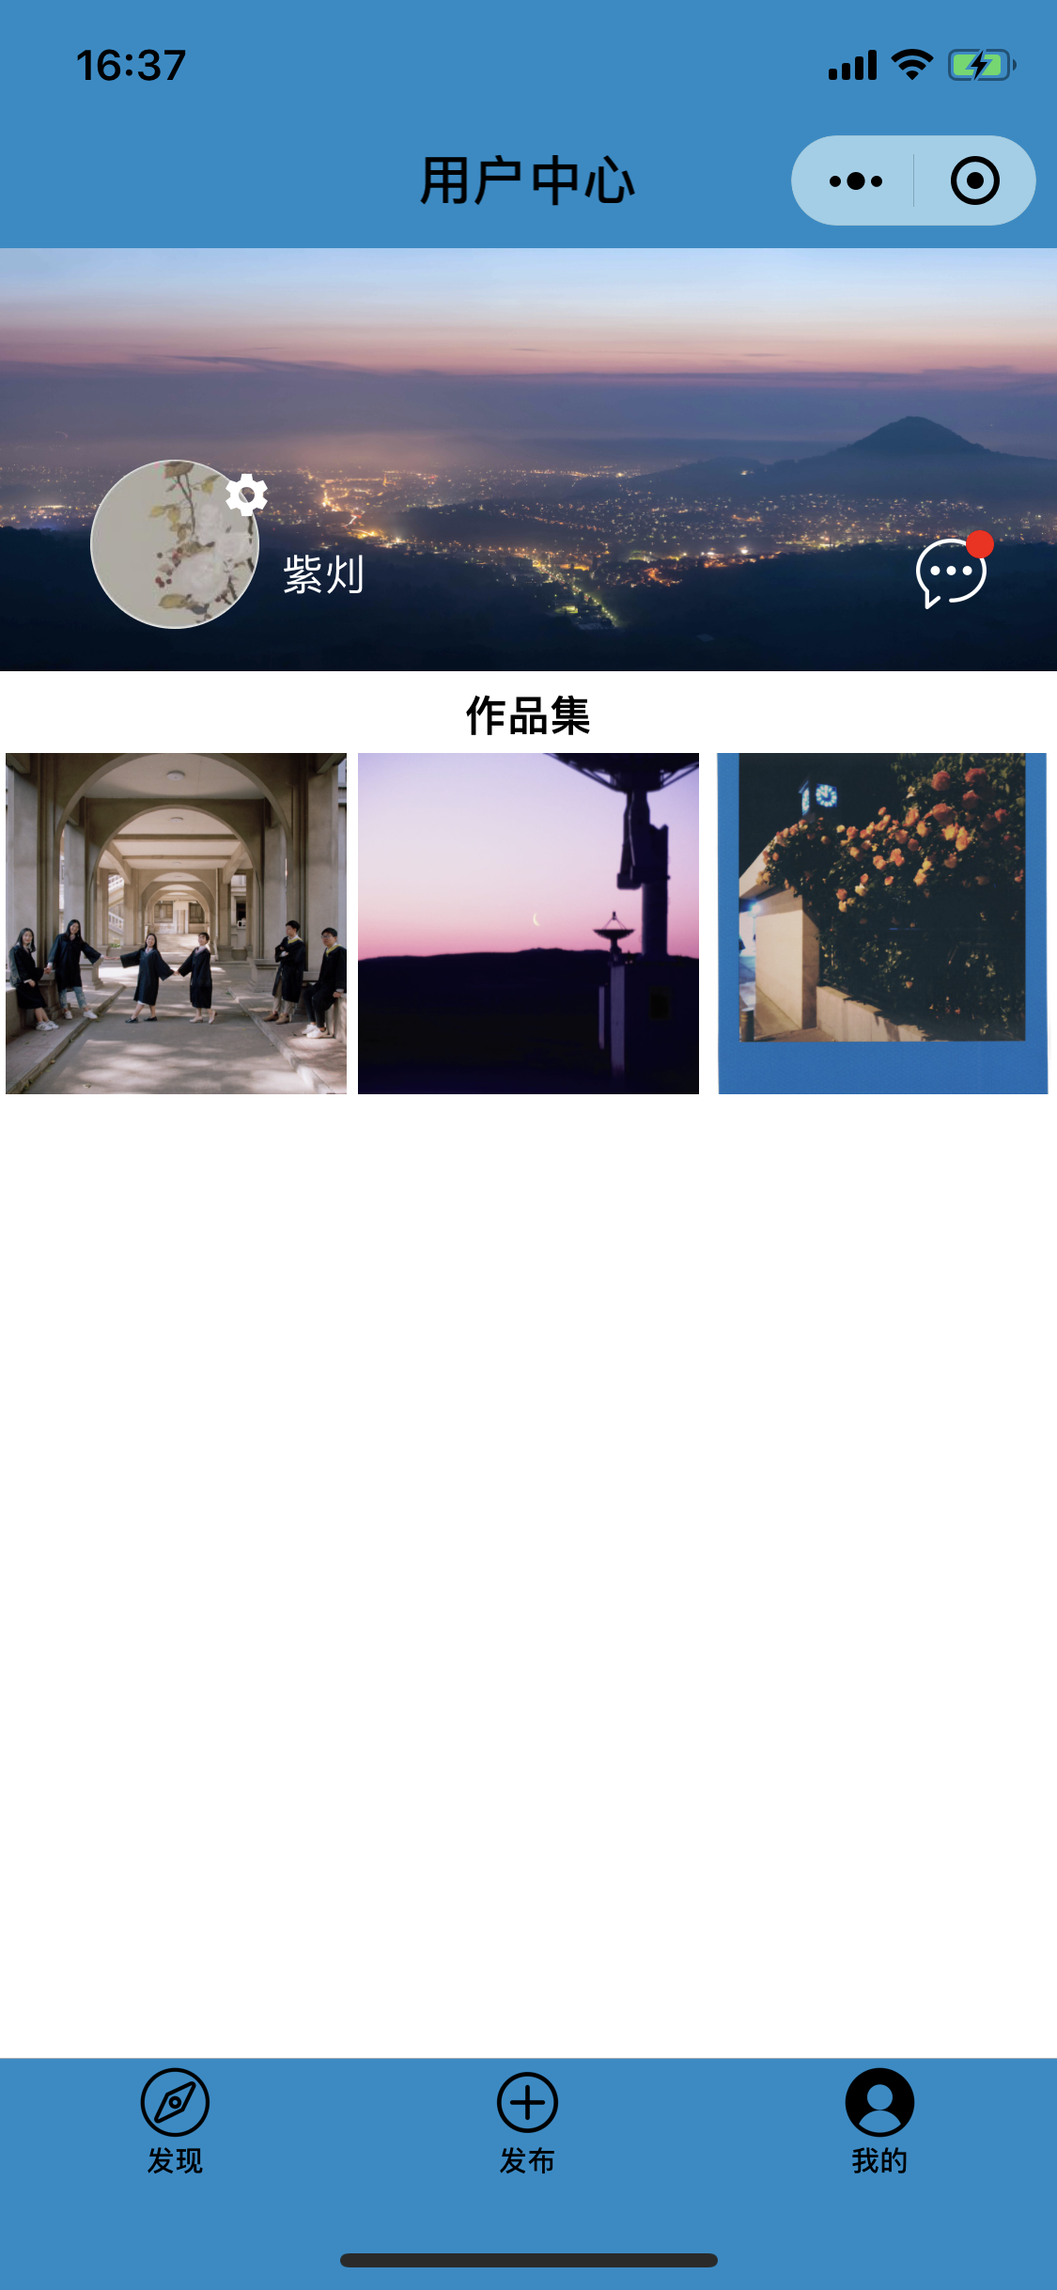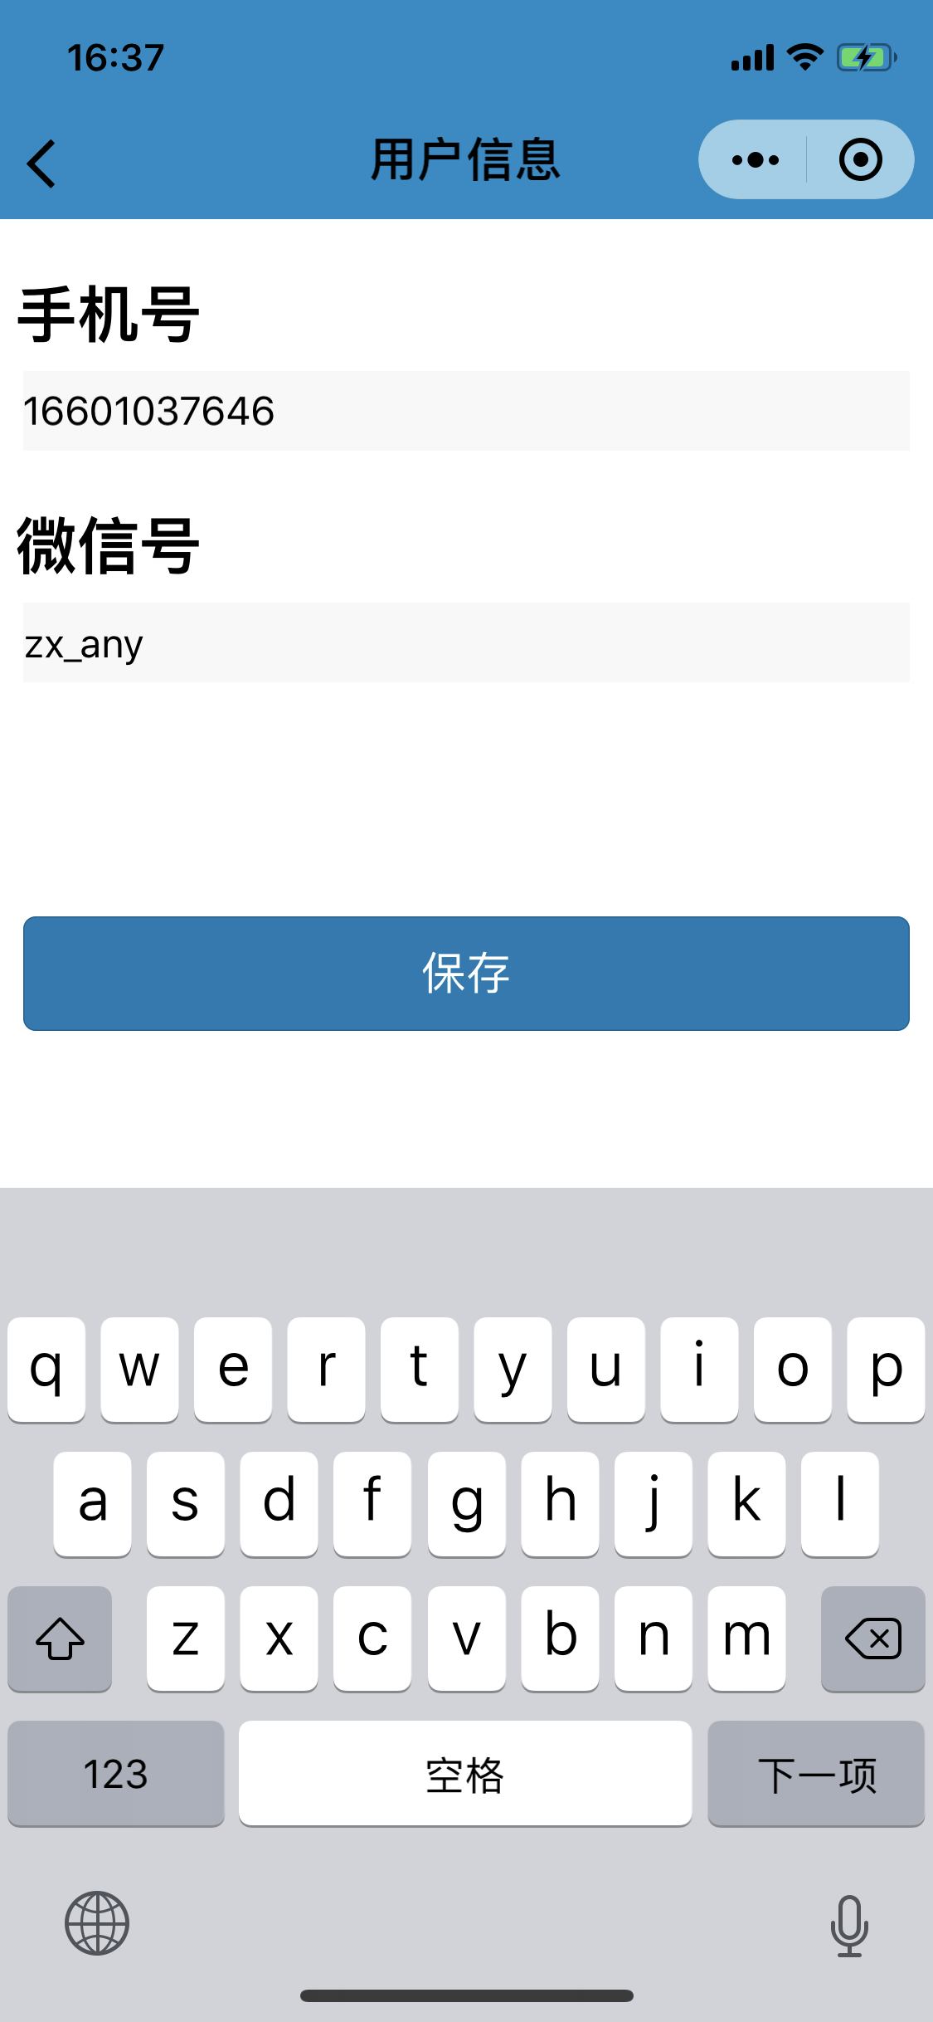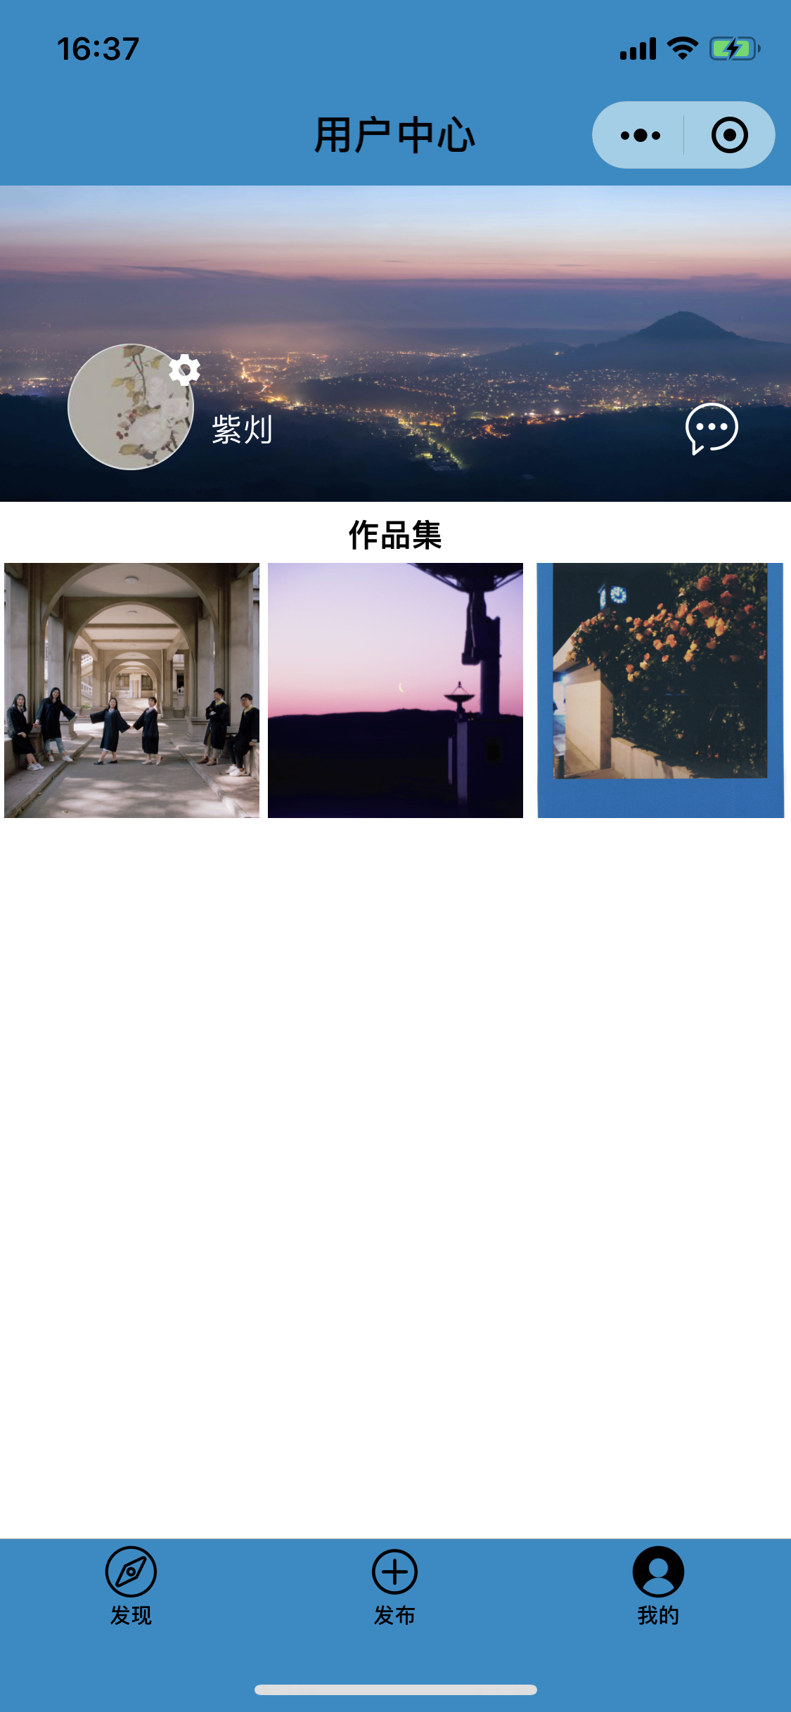

前端

跨页面通信

本项目需要多个场合下跨页面通信，比如这样的业务场景：用户进入个人页，然后点击其中一个作品集，进入到作品详情页。当用户在作品详情页对作品进行删除操作后，需要返回上一级页面并更新数据。

本项目使用微信小程序官方提供的wx.navigateTo({

url: '' ，

})接口以及下拉刷新onP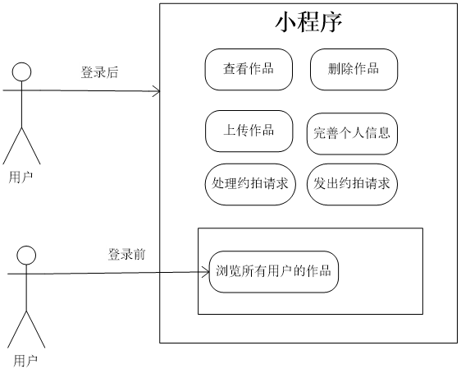ullDownRefresh: function() {}实现

示例代码：

//跳转到约拍界面

getbookinfo: function() {

wx.navigateTo({

url: '../getinfo/getinfo?openid=' + this.data.openid,

})

},

UI

利用Axure RP 9.0设计工具，设计了完整的界面原型，以及各级页面之间的跳转关系。根据设计的原型，对界面的主题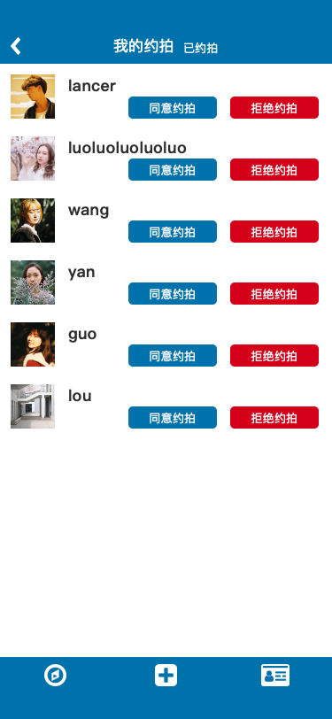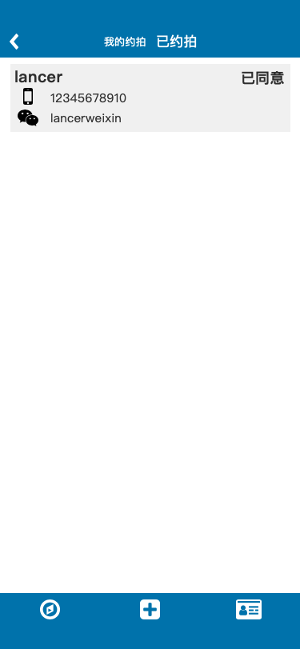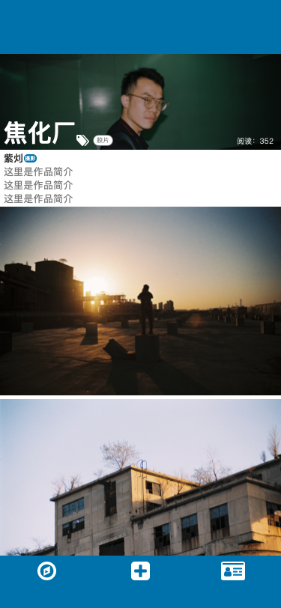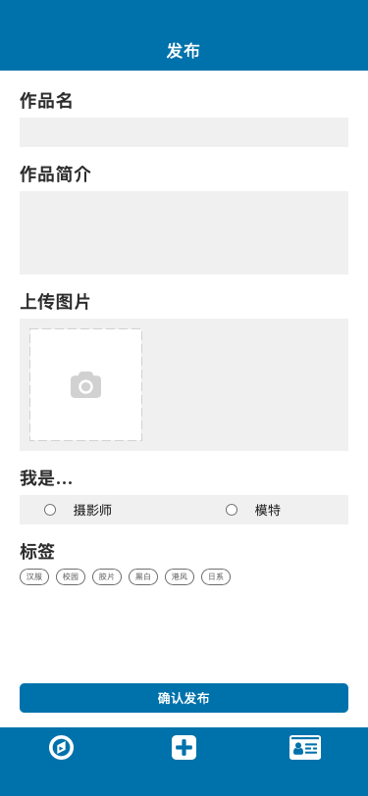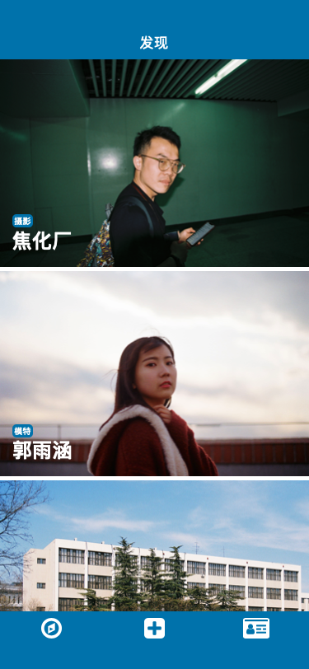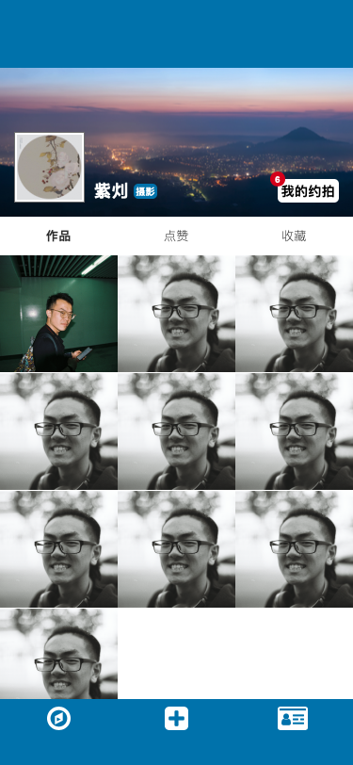颜色、字体大小、列表间距等做了清晰的规定。

设计稿

后端

数据库

数据表

|  |  |
| --- | --- |
| 表名 | 描述 |
| counters | 作品信息 |
| contacts | 联系方式 |
| bookInfo | 约拍请求 |
| bookInfoed | 已处理请求 |

表字段

counters表

|  |  |
| --- | --- |
| 字段名 | 描述 |
| authorname | 作者微信昵称 |
| content | 作品简介 |
| role | 发布者身份 |
| title | 作品名 |

contacts表

|  |  |
| --- | --- |
| 字段名 | 描述 |
| PhoneNum | 用户手机号 |
| WeiChatNum | 用户微信号 |

bookInfo表

|  |  |
| --- | --- |
| 字段名 | 描述 |
| myname | 发起约拍者微信昵称 |
| authorname | 被约拍者微信昵称 |
| author_openid | 被约拍者openid |

bookInfoed表

|  |  |
| --- | --- |
| 字段名 | 描述 |
| agree | 同意约拍请求 |
| disagree | 不同意约拍请求 |
| anwserPhoneNum | 被约拍者手机号 |
| anwserWeiChatNum | 被约拍者微信号 |
| anwser_openid | 被约拍者openid |
| anwsername | 被约拍者微信昵称 |
| ask_openid | 约拍发起者openid |
| askname | 约拍发起者微信昵称 |
| PhoneNum | 约拍发起者手机号 |
| WeiChatNum | 约拍发起者微信号 |

权限控制

各项功能的权限控制主要有以下两种：

只有登陆后才能访问，如发布作品、约拍功能

只允许特定类型的用户访问，如数据库中的作品信息只有发布者和数据库管理员才能修改或者删除

文件的上传和下载具体实现

作品发布页图片和其他信息分开上传到数据库，图片在选择完以后先进行上传，生成的fileid和包括用户openid，作品名等在内的其他信息在用户点击发布后再上传并保

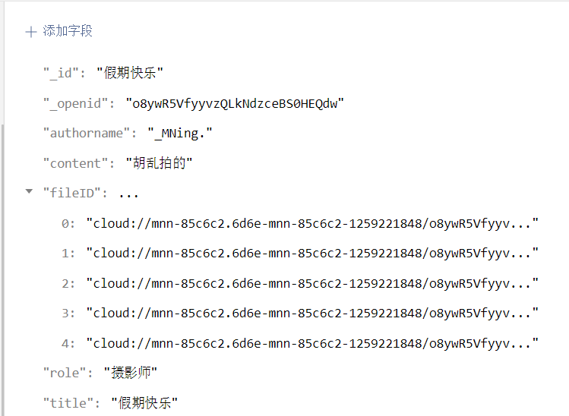

存到数据库中。这样，在首页和个人主页，可以根据用户的openid在数据库中搜索到作品的包括fileid在内的信息，再根据fileid找到对应的图片并显示出来。

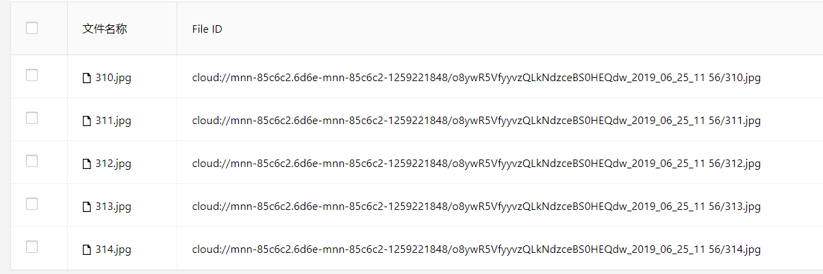

约拍功能的实现:

约拍功能作为主要功能，其实现主要靠数据库里的两个数据集合bookInfo和bookInfoed.bookInfo集合存储未处理的约拍信息，其内容包括申请者的id、电话、微信号、openid、微信名称和作者的openid、微信名称。

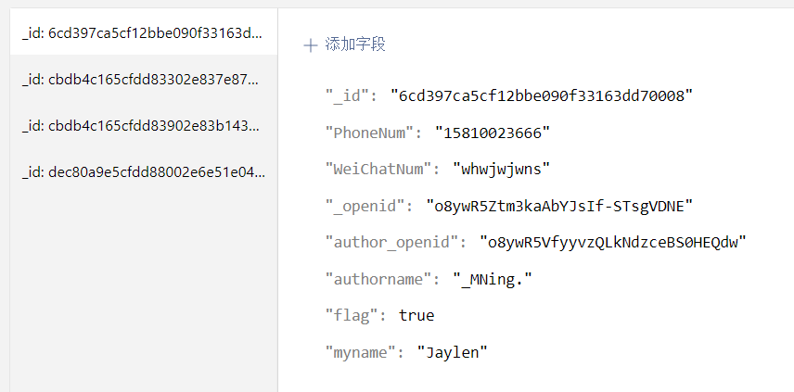

bookInfoed存储处理过的约拍信息，其内容包括处理者的电话、微信号、openid和请求者的openid、微信名称、电话、微信号（后两项在同意的情况下存储）。

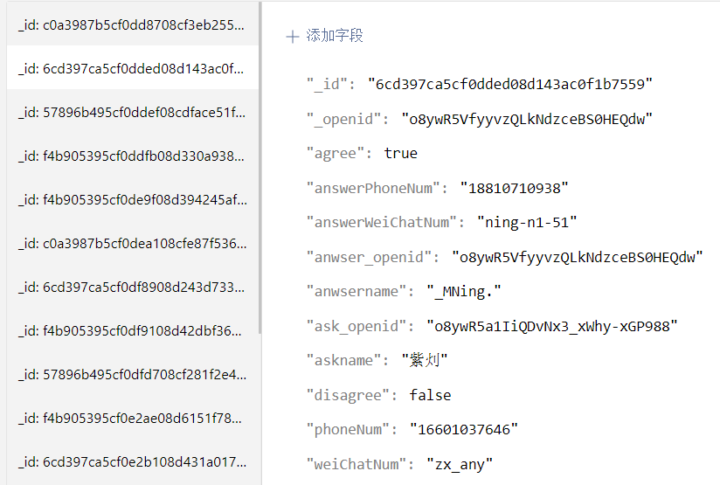

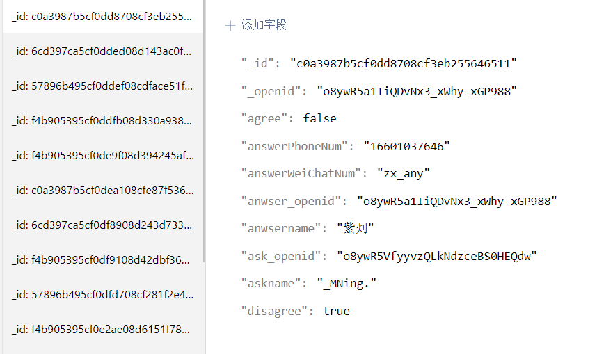

发起约拍请求部分代码：

//按钮点击实现"想约"

book: function() {

var isbooked = this.data.booked

var that = this;

if (app.globalData.checkLogin) { //只有在登录后才能使用此功能

if (app.globalData.openid == this.data.openid) {

wx.showToast({

icon: 'none',

title: '不能约自己',

})

} else if (this.data.contacts.length == 0) {

wx.showToast({

icon: 'none',

title: '请先在个人主页填写联系方式',

})

} else {

if (this.data.booked) {

const db = wx.cloud.database()

//存入约拍信息

db.collection('bookInfo').add({

data: {

myname: app.globalData.userInfo.nickName,

authorname: this.data.works[0].authorname,

author_openid: this.data.works[0]._openid,

flag: true,

PhoneNum: this.data.contacts[0].PhoneNum,

WeiChatNum: this.data.contacts[0].WeiChatNum

},

success: res => {

// 在返回结果中会包含新创建的记录的 _id

this.setData({

counterId: res._id,

_id: app.globalData.userInfo.nickName,

authorname: this.data.works[0].authorname,

author_openid: this.data.works[0]._openid

})

console.log('[数据库] bookInfo[新增记录] 成功，记录 _id: ', res._id)

this.setData({

booked: !isbooked

})

},

fail: err => {

console.error('[数据库] bookInfo[新增记录] 失败：', err)

}

})

}

}

} else {

wx.showToast({

icon: 'none',

title: '请先登录',

})

}

}

处理约拍信息部分的代码:

//同意请求

agree: function(e) {

if (this.data.contacts.length != 0) {

console.log("用户" + e.target.id)

const db = wx.cloud.database()

db.collection('bookInfoed').add({

data: {

askname: this.data.bookinfos[e.target.id].myname,

anwser_openid: this.data.openid,

ask_openid: this.data.bookinfos[e.target.id]._openid,

agree: true,

disagree: false,

phoneNum: this.data.bookinfos[e.target.id].PhoneNum,

weiChatNum: this.data.bookinfos[e.target.id].WeiChatNum,

anwsername: this.data.bookinfos[e.target.id].authorname,

answerPhoneNum: this.data.contacts[0].PhoneNum,

answerWeiChatNum: this.data.contacts[0].WeiChatNum

},

success: res => {

// 在返回结果中会包含新创建的记录的 _id

this.setData({

anwser_openid: this.data.openid,

ask_openid: this.data.bookinfos[e.target.id]._openid,

agree: true,

disagree: false,

anwsername: this.data.bookinfos[e.target.id].authorname,

answerPhoneNum: this.data.contacts[0].PhoneNum,

answerWeiChatNum: this.data.contacts[0].WeiChatNum

})

console.log('[数据库] bookInfoed[新增记录] 成功，记录 _id: ', res._id)

},

fail: err => {

console.error('[数据库] bookInfoed[新增记录] 失败：', err)

}

})

wx.cloud.callFunction({

name: 'update',

data: {

_id: this.data.bookinfos[e.target.id]._id,

},

succee: res => {

console.log("更新数据成功!")

}

})

const db2 = wx.cloud.database()

db2.collection('bookInfo').where({

author_openid: this.data.openid

}).get({

success: res => {

this.setData({

bookinfos: res.data

})

console.log('[数据库] bookInfo[查询记录] 成功: ', res)

},

fail: err => {

console.error('[数据库]bookInfo [查询记录] 失败：', err)

}

})

} else {

wx.showToast({

icon: 'none',

title: '请先在个人主页完善联系方式',

})

}

},

//拒绝请求

disagree: function(e) {

console.log("用户" + e.target.id)

const db = wx.cloud.database()

db.collection('bookInfoed').add({

data: {

askname: this.data.bookinfos[e.target.id].myname,

anwser_openid: this.data.openid,

ask_openid: this.data.bookinfos[e.target.id]._openid,

agree: false,

disagree: true,

anwsername: this.data.bookinfos[e.target.id].authorname,

answerPhoneNum: this.data.contacts[0].PhoneNum,

answerWeiChatNum: this.data.contacts[0].WeiChatNum

},

success: res => {

// 在返回结果中会包含新创建的记录的 _id

this.setData({

anwser_openid: this.data.openid,

ask_openid: this.data.bookinfos[e.target.id]._openid,

agree: true,

disagree: false,

anwsername: this.data.bookinfos[e.target.id].authorname,

answerPhoneNum: this.data.contacts[0].PhoneNum,

answerWeiChatNum: this.data.contacts[0].WeiChatNum

})

console.log('[数据库] bookInfoed[新增记录] 成功，记录 _id: ', res._id)

},

fail: err => {

console.error('[数据库] bookInfoed[新增记录] 失败：', err)

}

})

wx.cloud.callFunction({

name: 'update',

data: {

_id: this.data.bookinfos[e.target.id]._id,

},

succee: res => {

console.log("更新数据成功!")

}

})

const db2 = wx.cloud.database()

db2.collection('bookInfo').where({

author_openid: this.data.openid

}).get({

success: res => {

this.setData({

bookinfos: res.data

})

console.log('[数据库] bookInfo[查询记录] 成功: ', res)

},

fail: err => {

console.error('[数据库]bookInfo [查询记录] 失败：', err)

}

})

}

错误处理

发布作品功能

* 未登录不得发布
* 作品名为空不得发布
* 作品名已存在不得发布
* 身份（摄影师/模特）未选择不得发布

示例代码：

if (app.globalData.checkLogin) {

if (this.data.title != null) {

if (this.data.images.length != 0) {

if (this.data.role != null) {

……(部分代码省略)

} else {

wx.showToast({

icon: 'none',

title: '请选择身份'

})

}

} else {

wx.showToast({

icon: 'none',

title: '请选择图片'

})

}

} else {

wx.showToast({

icon: 'none',

title: '请输入作品名'

})

}

} else {

wx.showToast({

icon: 'none',

title: '请先进行登录'

})

}

如上代码解决作品发布过程中可能出现的各种错误操作

约拍功能

* 未登录不得约拍
* 未完善联系方式不得约拍
* 上次约拍请求对方未处理不得约拍

填写联系方式

* 手机号或者微信号为空不得保存
* 手机号和微信号已存在不得再次保存

团队组成与分工

UI设计：马劭聪

前端开发：马劭聪，孟宁宁

后端开发：孟宁宁，翟静林

测试：田巍然

开发文档撰写：马劭聪，孟宁宁，翟静林